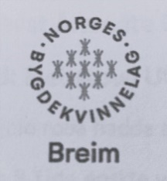

**ÅRSMØTE 2024**

**BREIM BYGDEKVINNELAG**

**TID: TORSDAG 24. OKTOBER 2024 KL. 19.30**

**STAD: NORSK FJORDHESTGARD PÅ RÅD**

**Sakliste:**

1. 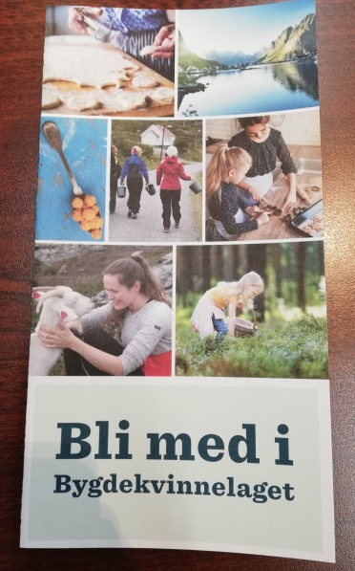**Opning**
2. **Godkjenning av innkalling og sakliste**
3. **Val av ordstyrar**
4. **Val av skrivar**
5. **Val av 2 til å skrive under protokollen**
6. **Godkjenning av framlagd årsmelding**
7. **Godkjenning av rekneskap**
8. **Godkjenning av framlagd årsplan**
9. **Val**
10. **Informasjon frå styre**
11. **Ymse**

**VEL MØTT**

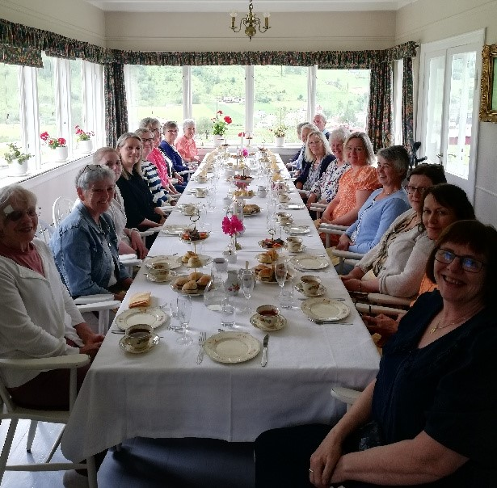**ÅRSMELDING.**

20.11.2023 konstituerte styre seg slik:

**Leiar:** Kristin Daling Felde

**Nestleiar:** Berit Sørland

**Kasserar:** Kari-Ann Flølo

**Sekretær:** Reidun Solbakk

**Styremedlem:** Turid Bøyum

**1.vara:** Linda Bergheim Eide

**2.vara:** Randi Kildedal

1. og 2. vara møter på styremøte.

Breim BKL sitt styre har gjennom arbeidsåret hatt 5 styremøte. Representantar frå lag og styre har delteke på 3 eksterne møte og det er skrive 1 høyringssvar. Det har vore 6 ordinære møte og ein tur. Deltaking har vore på 20 – 30 personar, med unntak av 8. mars arrangement med 55 frammøtte. Videre har vi delteke på 7 aktivitetar av ymse slag i bygda og 2 kurs er blitt avholdt. I all annonsering blir alle ønskt velkomne, ein treng ikkje å vere medlem for å delta på møte, gjeremål og kurs.

Medlemstalet er stabilt, pr. oktober 2024 er vi 47 medlemmer. Nokon har gått ut og 4 nye medlemmer ønsker vi velkommen. Styre har hatt fokus på medlemsverving med å legge ut informasjon på sosiale mediar og med å legge fram informasjonsfoldar og formidle munnleg informasjon på ulike arrangement som Breim BKL deltek på. For å synleggjere laget der vi er, er det kjøpt ein roll up, golvmodell, men informasjon om kva lag vi er.

Mykje av informasjonsformidlinga i Breim BKL føregår via nettside, facebookside og annonsering i lokalavis. På medlemsmøte skal og blir det alltid sett av tid til munnleg informasjon frå styre og til evnt. drøftingar på saker.

**KURS**

**04.11.2024 LAMMERULL OG SYLTEFLESK**

8 deltakarar møtte på kjøkkenet til Breimshallen. Her fekk dei teoretisk og praktisk innføring i å lage lammerull og sylteflesk. Tradisjonelle pålegg som ein kan lage heime, etter kunnskapsformidling av Arve Myklebust.

**27.04.2024 KAKEPYNTING**

11 deltakarar møtte på kjøkkenet til Breim Skule. No var det høve til å lage flotte kaker til mai månad. Her fekk dei undervisning av Karen Elise Erikstad i å lage og legge marsipanlokk og marsmallowsfondant, tips og triks i å fylle kaker og korleis ein kan pynte dei.

**MEDLEMSMØTE**

**05.12.2023 ADVENTSMØTE**

Roda Byrkjelo stod for adventsmøte i Breidarheim. Vanessa frå Brasil og Victoria frå Ukraina fortalde om juletradisjonar frå sine heimland. Åse Ryssdal Sæter spelte harpeleik, song og fortalde historiar.

**09.01.2024 MEDLEMSMØTE**

Roda Skuggesida stod for januarmøte på Byrkjelotunet. Fleire av bebuarane møtte til ettermiddagsstunda. Jon Oddvar Kandal underholdt med felespel og fortalde historiar.

**07.02.2024 MEDLEMSMØTE**

Roda Øvrebygda stod for februarmøte på Hole skule. Marisha, som er eigar og drivar av Breim Bistro, fortalde om utviklinga til bedrifta. Milla Hole spelte piano**.**

**08.03.2024 8. MARS**

Styre og Bakar Jon stod for 8. mars arrangement på Bakar Jon kafe. Heidi Fortun er helsesjukepleiar og jordmor ved God Start på Nordfjord sjukehus. Med kunnskap, erfaring, skjemt og alvor formidla ho temaet: Kvinnehelse. Sigrid Moldestad underholdt med felespel og song. 8. mars feiringa er dokumentert i Firda Tidend 13.03.2024 med overskrifta «Slik vart kvinnedagen feira i Breim.»

**18.04.2024 MEDLEMSMØTE**

Roda Sandal/Myklebust stod for aprilmøtet i grendahuset i Sandalen. Eva Sessford frå Upscale har starta si eiga bedrift med sal og byte av brukte klede. Ho held sykurs for born og ho tek imot reparasjon av klede. Tema for kvelden var nøysemd, miljø og gjenbruk.

**01.06.2024 SOMMARTUR**

Styre stod for sommarturen, som gjekk til Tistham og Olden. På Juv gard fekk vi omvisning og fortellinga om garden. På Singerheimen fekk vi afternoon tea, fortellinga om plassen og omvisning.

**26.09.2024 MEDLEMSMØTE**

Roda Byrkjelo stod for septembermøte på Breidarheim. Gitte Midtbø fortalde om korleis Gardsfargeriet oppstod og om korleis ho plantefargar garn frå norsk ull.

**ULIK AKTIVITET**

**08.11.2023 BAKEDAG MED REODORKLUBBEN**

Stor produksjon av natronkaker og kanelsnurrar på kjøkkenet til Breim skule. Reodorklubben takkar Breim BKL for at laget stiller opp for born og unge.

**19.11.2023 KYRKJEKAFFI**

Ansvar for kyrkjekaffi i Breim kyrkje.

**26.11.2023 KAFE PÅ JULEMESSE**

Breim BKL deltok med kafe i Breidarheim, i samarbeid med Byrkjelo ungdomslag si julemesse.

**17.05.2024 17. MAI TOG**

Bunad og fane. Gratulerer med dagen.

**15.06.2024 PEDERHUSVEKA**

Breim BKL deltok på Pederhusveka med å lage artistlunch, servert på Norsk Fjordhestgard på dagtid, og til å drifte kafe i 2. etasje i Breimshallen på kveld.

**14.09.2024 HAUSTMARKED PÅ NORSK FJORDHESTGARD OG MATAMÅL**

Breim BKL sin aktivitet på Matamål 2024 vart lagt til haustmarked på Norsk Fjordhestgard. Det var kiosk/kafe og ein stasjon der borna fekk lage og ete sine eigne natronkaker. Denne aktiviteten er dokumentert i Firda Tidend 17.09.2024. Under bilde står teksten: « Breim bygdekvinnelag lærte villig vekk rett metode for klapping av kakene.»

**06.10.2024 HAUSTMARKNAD PÅ BdHUSET**

Breim BKL deltok med kafe på haustmarknaden på Bdhuset.

**EKSTERNE MØTE**

**16. OG 17.03.2024 ÅRSMØTE 2023 FOR SOGN OG FJORDANE BYGDEKVINNELAG - Pr mars 2024 har Sogn og fjordane BKL 34 lokallag og 598 medlemmar.**

Breim BKL sende 3 representantar til årsmøte for 2023: Kristin Daling Felde, Berit Sørland og Reidun Solbakk. I årsmøtedebatten vart det delt tankar og Idear for korleis vi kan nå måla våre. Kommunikasjonsrådgjevar og redaktør i NBL viste bruk av facebookside, nettmøte og teamsmøte.

**10.04 2024 REGIONSMØTE FOR BYGDEKVINNELAGA I NORDFJORD**

3 representantar frå Breim BKL deltok: Gudrun Hjelle, Turid Bøyum og Reidun Solbakk. I tillegg til Breim BKL og verten Oppstryn BKL var 5 BKL representerte: Hyen, Gloppen, Oldedalen, Olden og Loen/Rake. Laga presenterte seg og fortalde om tema og aktivitetar. Ei bekymring som mange melde, er mangel på nye medlemmar.

**07.05.2024 PROSJEKT NØYSAM INFORMASJONSMØTE**

3 representantar frå Breim BKL deltok: Linda Bergheim Eide, Kari-Ann Flølo og Randi Kildedal. Prosjektleiar Astrid Seime fortalde om prosjekt Nøysam, rekruttering til BKL og samarbeid på tvers av laga. Prosjekt Nøysam rettar seg mot born og unge. Det kan søkast midlar frå BKL sentralt på 7000,- kr pr. prosjekt innanfor 4 kategoriar: Matsvinn, Dyrk sjølv, Miljøvennleg og kjemikaliefri heim og Kva det kan vere lurt å reparere sjølv. Videre: Styre søker midlar for 2025 til 1-2 kategoriar, aktuelle samarbeidspartnarar kan vere Reodorklubben, Upscale og barnehage/skule.

**HØYRINGSSVAR**

**16.05.2024 HØYRINGSSVAR**

Sendt frå Breim BKL vedrørande tilbodsstruktur i videregåande opplæring og særskilt tilbod ved Firda videregåande skule.

**STYRE TAKKAR ALLE MEDLEMMAR FOR GOD OPPSLUTNING, ENGASJEMENT OG INNSATS I ÅRET SOM HAR GÅTT. VI SER FRAM TIL ÅRET SOM KJEM.**